**Quelques propriétés de l’air et ses constituants**

1. **L’air est compressible et expansible**

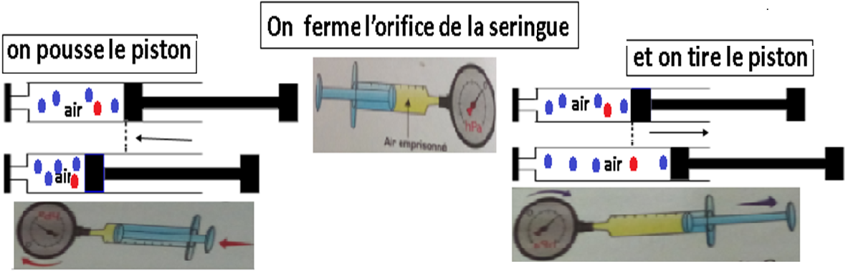**1)- Expérience :**

**2)- observation :  
  
Si le volume d’air diminue, sa pression augmente : L’air est compressible.  
Si le volume d’air augmente, sa pression diminue : L’air est expansible.**

**3)-Conclusion :**

**L’air n’a pas de volume propre comme tous les gaz. Il est compressible et expansible**

1. **L’air à une masse**

**1)- Expérience :**

**2)- observation :**

**La masse de l’air retiré du ballon m= m1 – m2**

**3)-Conclusion :**

**L’air a une masse   
Dans les conditions habituelles [P=1013hpa] et [ϴ=25°c] : 1L d’air a une masse de 1,3g**

1. **Composition de l’air**

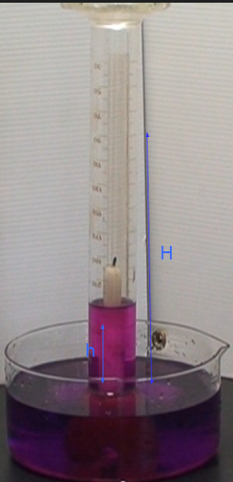 **1)-Expérience:**

On pose sur une bougie allumée dans un récipient pleine d’eau colorée une éprouvette

**2)- observation :**

**L’eau monte dans l’éprouvette de 1/5 : manque d’un gaz**

**La bougie s’éteint : pas d’oxygène**

**3)-conclusion :**

**L’**[**air**](https://physique-chimie-college.fr/definitions-fiches-science/air/)**est un mélange des**[**gaz**](https://physique-chimie-college.fr/definitions-fiches-science/etat-gazeux/)**, mais les principaux constituants sont :**

**le dioxygène (21%)**

**le diazote (78%)**